V EDICION
CONCURSO DE FACHADAS NAVIDEÑAS
BASES PARA PARTICIPAR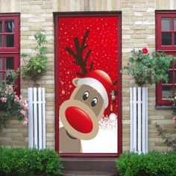
1.- Podrá inscribirse toda persona que habite en el pueblo de manera permanente o periódica.
2.- La inscripción se hará en el Ayuntamiento desde el día 2O del mes en curso hasta el día 30 (ambos incluídos).
3.- El jurado estará formado por cuatro personas de las cuales ninguna podrá participar en dichos concursos.
4.- Habrá dos premios:
PRIMER PREMIO: Patrocinado por la Agencia de viajes "Laguna Travel" consistente en una caja "ESCAPADA RÚSTICA" (NOCHE CON DESAYUNO Y CENA PARA DOS PERSONAS).
SEGUNDO PREMIO: Patrocinado por Restaurante Talavera de Valladolid, consistente en una comida o cena para dos personas.
5.- Todos los participantes recibirán un detalle en agradecimiento a su participación.
AYUNTAMIENTO DE LA PARRILLA. CONCEJALÍA DE CULTURA Y DEPORTES.

